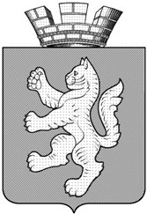

КОТОВСКАЯ ГОРОДСКАЯ ДУМА

РЕШЕНИЕ

от 09 февраля 2018 года № 149/40-3
подписано 12.02.2018

О внесении изменений в Положение об администрации городского поселения г. Котово, утвержденное Котовской городской Думой
от 12.10.2017 № 132/33-3

В соответствии со ст. 34,37,41 Федерального закона от 06.10.2003 № 131-ФЗ «Об общих принципах организации местного самоуправления в Российской Федерации», Уставом городского поселения г. Котово Котовского муниципального района Волгоградской области, Котовская городская Дума решила:
1. Внести в Положение об администрации городского поселения г. Котово, утвержденное Котовской городской Думой от 12.10.2017 № 132/33-3 следующие изменения:
1.1. В пункте 20 раздела 3 исключить слова: «Утверждение генерального плана городского поселения г. Котово, правил землепользования и застройки».
2. Настоящее решение вступает в силу со дня его обнародования.

И.о. главы городского  поселения г. Котово  ____________С.В. Минаев |  | Председатель Котовской  городской Думы  ____________В.И. Китляр

